Las nuevas gummies de Vitaldin, que son veganas y sin azúcar, forman parte de la nueva línea de productos Free From de la marca para el cuidado integral de la salud
Vitaldin Free From con Biotina y Zinc, las nuevas gummies para el cuidado del cabello, la piel y las uñas
- Vitaldin Pelo, Piel y Uñas con Biotina y Zinc, la nueva propuesta de la marca cuenta con el aporte de la Biotina -Vitamina B7-, un potente estimulador del crecimiento de tejidos, que mejora la infraestructura de la queratina en el cuerpo

- Estas gummies funcionales, que llegan ya a los lineales, suman también el zinc a su formulación, por sus destacadas cualidades antioxidantes, imprescindible también para que nuestro pelo, piel y uñas luzcan sanos y se mantengan saludables

- Las nuevas gummies Vitaldin Pelo, Piel y Uñas con Biotina y Zinc llegan en un práctico formato de 30 caramelos de goma blandos, con aromas naturas que le aportan un agradable sabor a fresa
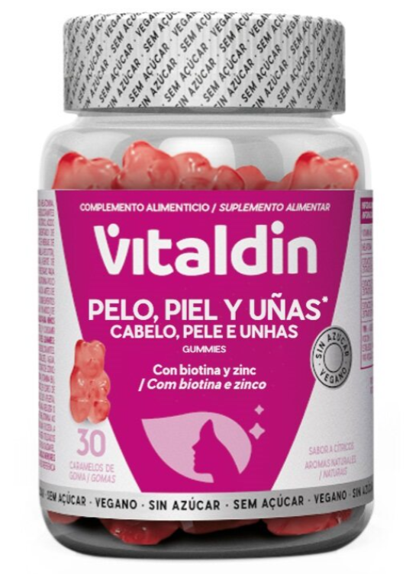
La marca Vitaldin, referente en gummies funcionales en la gran distribución, continúa innovando dentro y fuera de nuestras fronteras, ahora con el lanzamiento de sus nuevas gummies Pelo, Piel y Uñas con Biotina y Zinc, que forma parte de su línea Free From para el cuidado integral de la salud. Unos complementos alimenticios veganos y libres de azúcar, y que en esta ocasión llegan con un divertido formato de ositos y con aromas 100% naturales, que le aportan un agradable sabor a fresa.
Un producto especialmente dirigido a aquellos que buscan una piel más saludable, así como un cabello y unas uñas más sanos y fuertes. Los resultados pueden llegar a ser visibles en tan solo tres meses, aproximadamente, siguiendo la dosis diaria recomendada de dos gummies, gracias a su efecto para la salud de la piel, las uñas y el pelo, posible gracias a los potentes beneficios de sus principales principios activos: la Biotina y el Zinc.
La Biotina, también conocida como Vitamina B7, ayuda al desarrollo de los tejidos y la infraestructura de la queratina en el cuerpo, aporta beneficios como la prevención de la caída del cabello o las uñas quebradizas y promueve el bienestar de la piel. Asimismo, mejora la salud ocular, el buen funcionamiento del sistema nervioso y la activación del metabolismo, contribuyendo a mantener los niveles de concentración y energía del cuerpo.
El Zinc presente en estas gominolas aporta un refuerzo en el sistema inmune y promueve la cicatrización, además de ayudar a reducir el cansancio y la fatiga. Este oligoelemento actúa como potente antioxidante, imprescindible también para que el pelo y las uñas se mantengan saludables y fuertes.
Vitaldin y su línea Free From en los lineales
Las gummies Pelo, Piel y Uñas de Vitaldin forman parte de la línea de complementación funcional Free From, compuesta por cinco productos veganos y sin azúcar que buscan facilitar la incorporación de vitaminas y nutrientes de forma regular a la dieta. Además de las gummies de Biotina y Zinc, la gama Free From de Vitaldin está compuesta por otros cuatro complementos alimenticios: Vitaldin Melatonina con extractos herbales, para ayudar a sumirse en un sueño profundo y reparador; Vitaldin Multivitamínicos niños y adultos, idóneas para el mantenimiento de huesos, músculos y dientes, y para el desarrollo cognitivo de niños y adultos; Vitaldin Vitamina C, para reforzar el sistema inmune; Vitaldin Vitamina D, una de las vitaminas de las que más déficit se tiene y que contribuye tanto a mantener los niveles de calcio en sangre como a un funcionamiento normal del sistema inmune.
Todas las gummies Free From de Vitaldin están elaboradas con pectina, un ingrediente que se encuentra de forma natural en diferentes tipos de verduras y en la piel de algunas frutas. Este ingrediente sirve como espesante, para dar forma a las gummies, y se utiliza como sustituto de las gelatinas de origen animal.
Los complementos alimenticios en formato gummy, que están triunfado en EE. UU. desde hace años con Boston Nutraceutical Science, tienen cada vez más adeptos y se erigen como un aliado más práctico que la medicación tradicional, gracias a su formato mucho más cómodo debido a su textura y sus sabores.
Las nuevas gummies Free From Pelo, Piel y Uñas con Biotina y Zinc de Vitaldin pueden encontrarse en los principales retailers españoles y plataformas de venta en formato bote que incluye 30 gummies.
Sobre Vitaldin
Vitaldin es una firma referente internacional en el mercado de complementos alimenticios, que innova con su formato en gummies y su excelente sabor, que ha conseguido ser la marca preferida de los consumidores por su efectividad y su calidad. Con un catálogo muy amplio que cubre diferentes necesidades de suplementación, están presentes en importantes retailers, tanto en España y Portugal como en EE. UU., también a través de su e-commerce www.vitaldin.com y su propia store en Amazon.
Vitaldin y Vitaldin Sport son las marcas de Boston Nutraceutical Science, la división de Investigación, Desarrollo e Innovación creada por Mercadalia para desarrollar el concepto de Alimentación Funcional. Mercadalia es un grupo industrial español resultado de una larga trayectoria empresarial que se remonta a más de 60 años, que integra a compañías tan potentes como Boston Nutraceutical Science (BNS) o Damel Group, entre otros.
Para más información
ATREVIA
Juani Segarra y Gloria Peris-Mencheta
E-mail: jsegarra@atrevia.com y gperismencheta@atrevia.com
Telf: 96 394 33 14

